Introducción a la emisión de Reportes, listados e informes
Una de las funciones indispensables que debe proporcionar todo sistema de gestión empresarial es la posibilidad de crear reportes.

Cada reporte o informe contiene la información almacenada en el sistema o información que se va generando a medida que se trabaja con el programa.
En este breve video, te mostramos de manera fácil como podrás obtener reportes de tu información en pocos segundos:
‍https://www.youtube.com/watch?v=gxDVexjBYvs



¿Como configurar los encabezados de los reportes?
En el sector superior del reporte, se ven dos líneas de texto donde deberás ingresar la información de tu empresa.
En el capítulo de este manual dedicado a Encabezados de Reportes te enseñamos a configurarlo.
Así luce un encabezado:
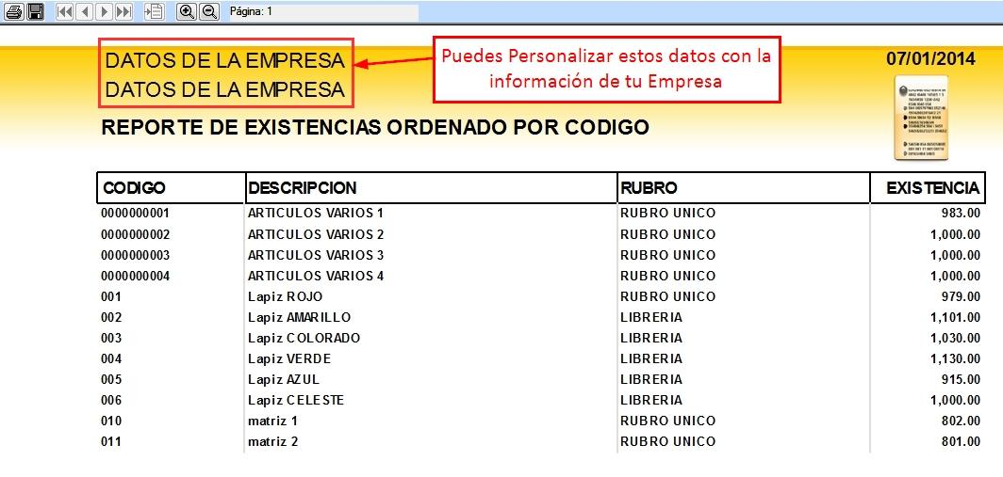
Encabezado de los reportes

‍¡Con EGA Futura puedo generar reportes de la info de mi empresa en segundos!

¿Cómo emitir un reporte?
El procedimiento para generar reportes es cómodo y rápido.
Podrás acceder a los reportes desde la barra de menú.
Cada botón de la barra de menú, al desplegar sus opciones, mostrará los reportes disponibles para ese módulo del sistema.
Puedes solicitar reportes de productos, de clientes, de proveedores, de vendedores, de caja, de compras e incluso del IVA que hayan generado tus operaciones:
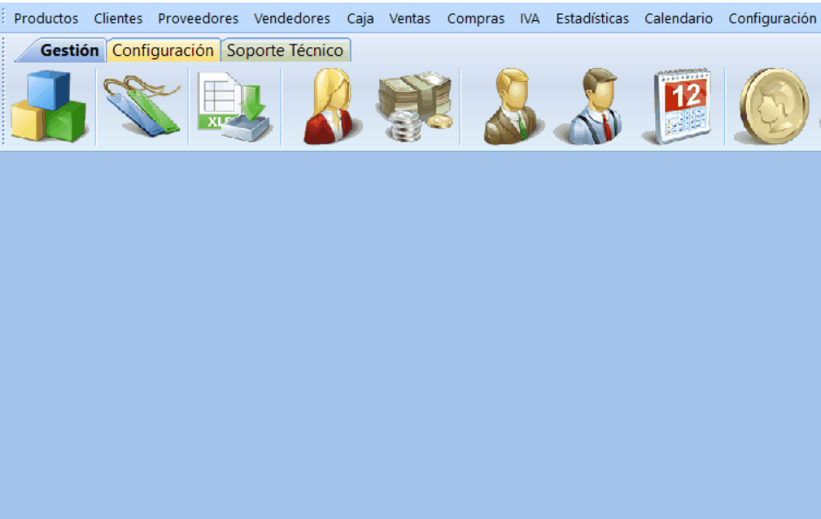
Reportes del sistema
Cuando no haya registros en tu base de datos para poder generar el reporte solicitado, verás esta ventana que te avisará que no hay datos que se acoten a tu solicitud:
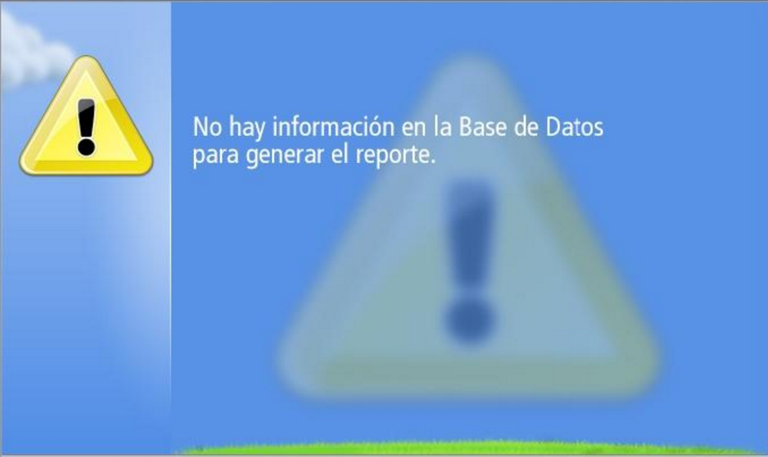
‍No hay Registros en base de datos para generar el Reporte solicitado

Emisión de un Reporte
Si desearas crear un reporte de tus clientes, primero necesitas acceder al menú Clientes haciendo clic sobre dicho menú:
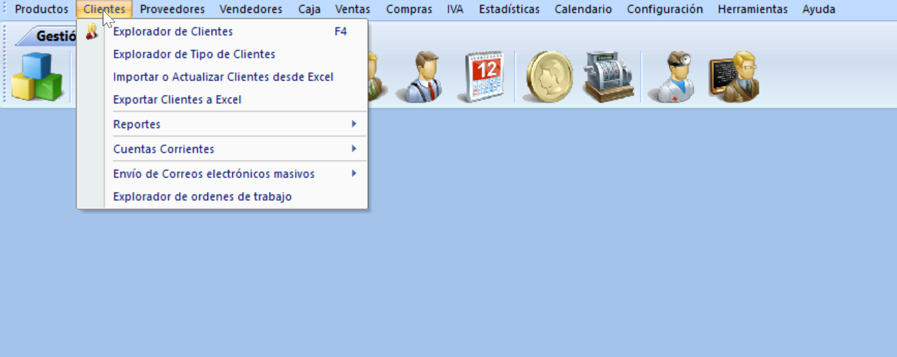
‍Cada módulo del sistema posee un completo menú de reportes
Cómo puedes ver en la imagen anterior, el menú Clientes cuenta con una opción llamada Reportes que, accediendo a la misma, se despliega el submenú de Reportes de clientes:
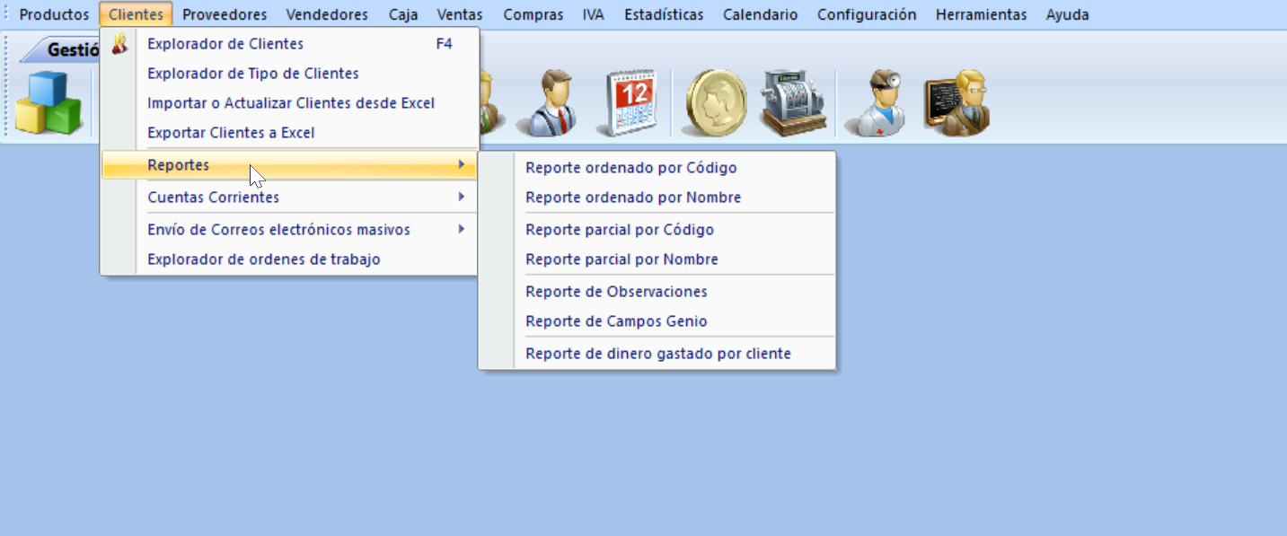
‍La imagen muestra los Reportes disponibles para el menú de Clientes
Este submenú te ofrece la posibilidad de solicitar diferentes tipos de reportes de tus clientes.
Esto es posible estableciendo un orden por Nombre, por Código, Reportes parciales en un rango de fechas, Reporte de Observaciones y hasta del dinero que tus clientes han gastado en tu negocio.
Vamos a crear un reporte ordenado por los nombres de tus clientes.
Haz clic sobre Reporte ordenado por Nombre.
A continuación se abrirá la siguiente ventana para que puedas elegir el formato del reporte:
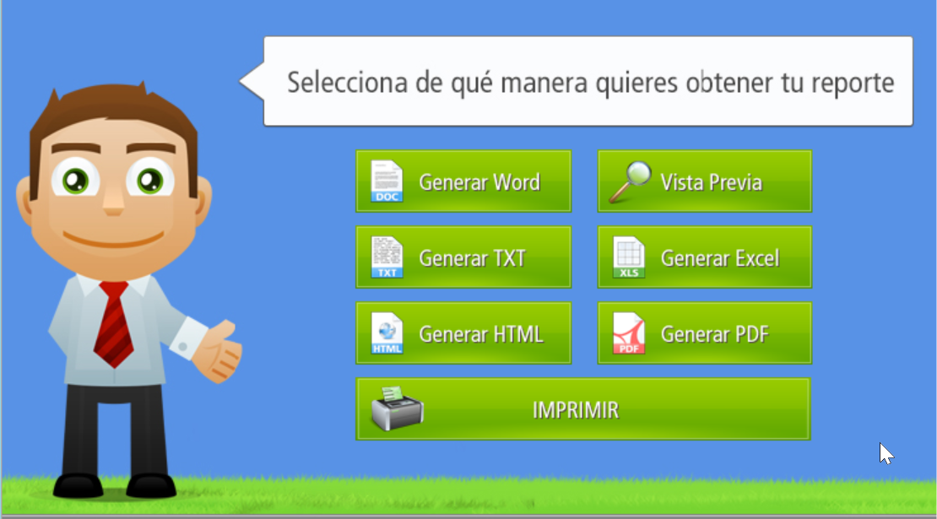
‍Diferentes formas de visualizar un reporte
Como puedes apreciar en la imagen anterior, tu sistema te permite escoger el formato del reporte que creará para ti.
Si prefieres crear un reporte en formato para Microsoft Word o Microsoft Excel, adicionalmente, los puedes abrir y modificar de acuerdo a tus necesidades:
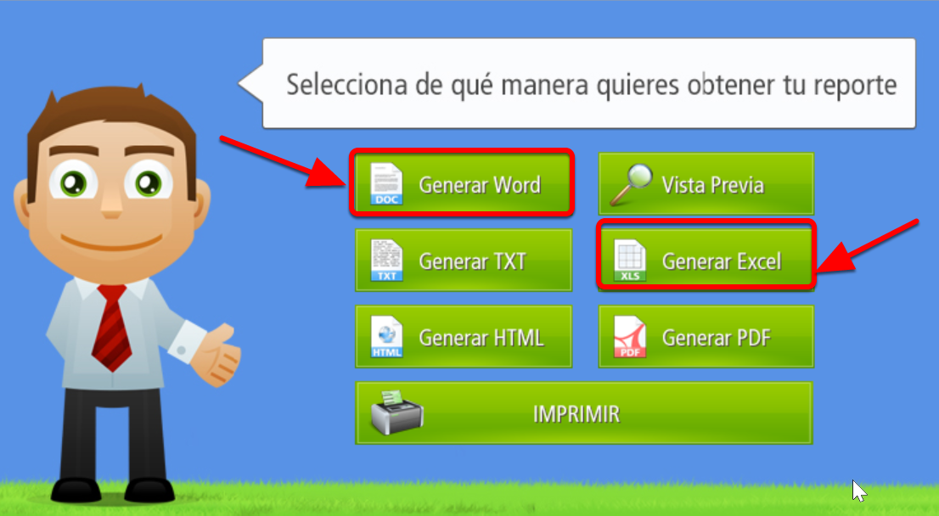
‍Estos son los botones que permiten generar Reportes en formatos MS Word o MS Excel
También podrás crear reportes en formato TXT, los cuales podrás abrir con el Bloc de Notas, WordPad, Microsoft Word y con la mayoría de los procesadores de texto que actualmente vienen instalados en las PCs.
Por supuesto recordando que este estilo de reporte carece de cualquier tipo de formato visual, el resultado será únicamente tu información plasmada como texto.
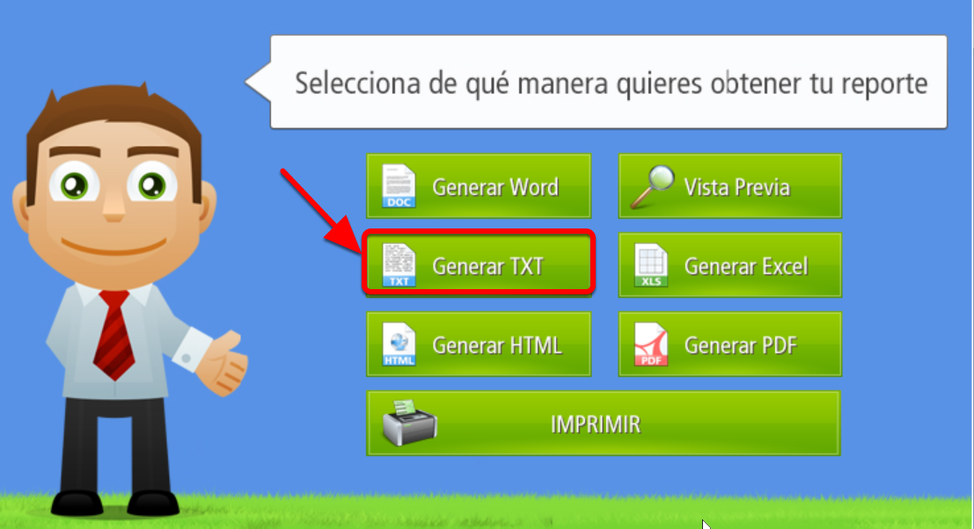
Este es el botón que permite generar Reportes en formato TXT
También puedes crear reportes en formato HTML.
Este formato es el que se utiliza para las páginas web y te permitirá publicar en alguna página web o sistema online la información de los reportes que genere tu sistema de gestión de EGA Futura.

Esta opción guardará tu reporte a modo de página de internet en tu PC y podrás acceder a ella por medio de cualquiera de los navegadores de internet que tengas instalado en tu PC (Internet Explorer, Google Chrome, Mozilla FireFox, etc).
Para trabajar con este tipo de formato, se requiere tener conocimientos sobre HTML.
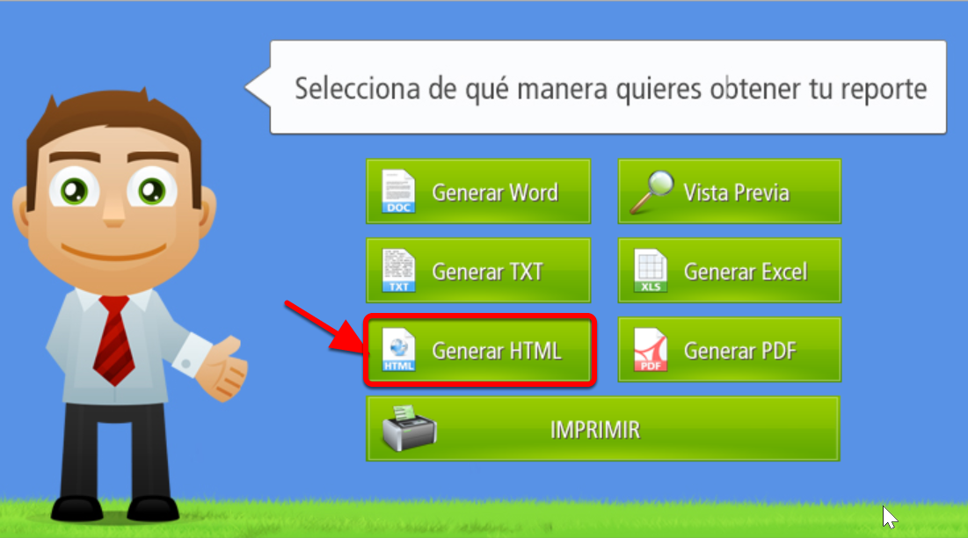
‍Este es el botón que permite generar Reportes en formato HTML

Tienes también, la opción de generar reportes en formato PDF.
Este tipo de formato es sumamente popular y práctico, ya que origina un reporte no modificable de tu información.
Un reporte en formato PDF es de gran utilidad para poder compartirlo por medio de correo electrónico.
Para acceder a la información contenida en este tipo de reporte necesitas tener instalado un software que pueda darle lectura a un archivo con este formato.
Un ejemplo es el Adobe Acrobat Reader u otros lectores de PDFs gratuitos que puedes descargar libremente desde internet.
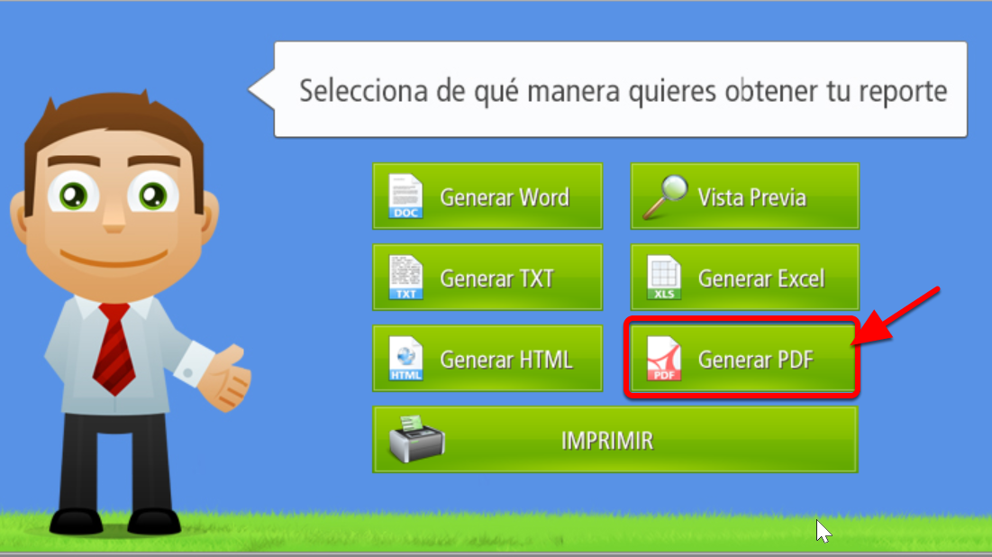
‍Este es el botón que permite generar Reportes en formato PDF
Si deseas generar algún reporte de los tipos que hemos descrito, el procedimiento es el siguiente.
Harás clic sobre el botón correspondiente al tipo de formato que deseas crear y enseguida aparecerá una ventana como la que puedes ver en la siguiente imagen:
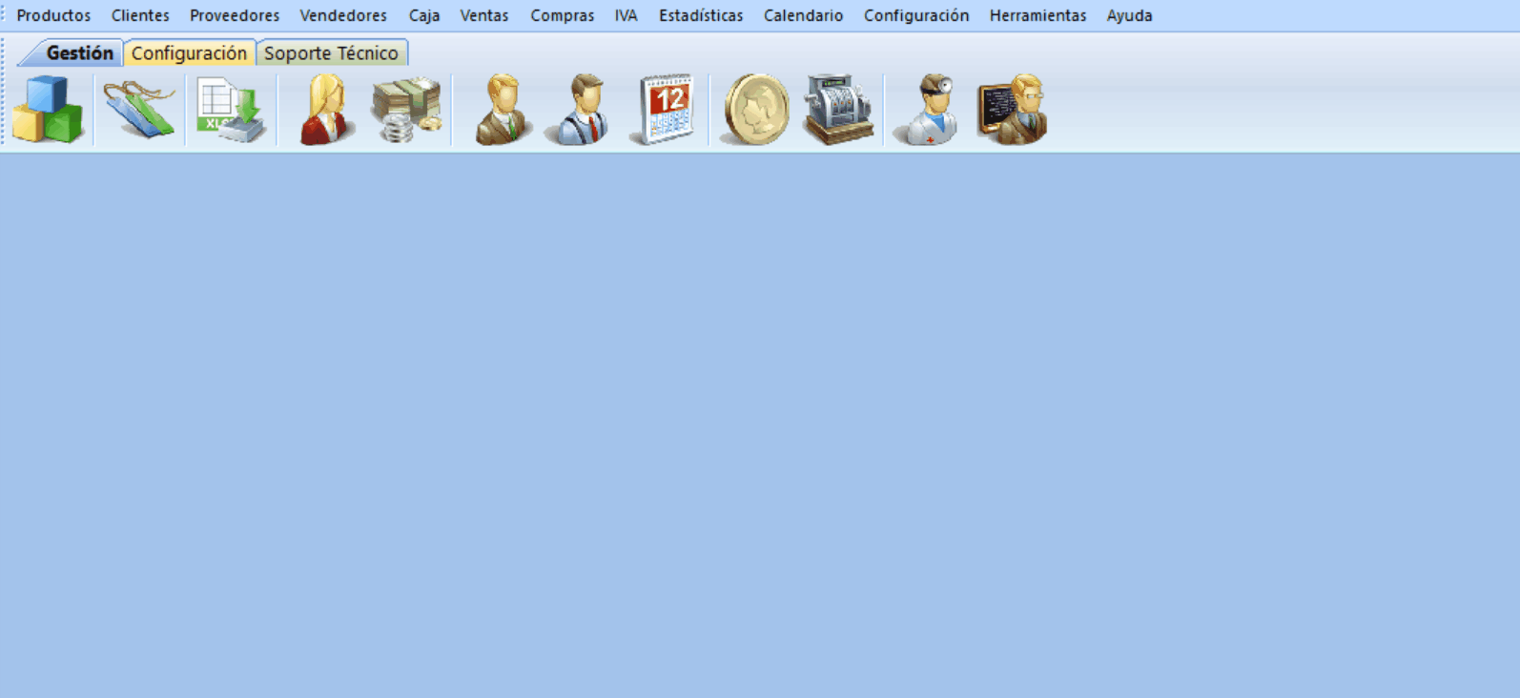
Generar reporte
A continuación deberás escribir un nombre para tu archivo y seleccionar la ruta donde se guardará el documento generado dentro de tu PC o la unidad de disco externo en la que lo desees almacenar.

Importante: Antes de presionar el botón Guardar, recuerda la ubicación donde estás guardando el documento dentro de tu PC, y el nombre que le asignaste, para que luego puedas encontrarlo rápidamente cuando lo necesites.

‍Todos tus clientes y proveedores pueden recibir los reportes del sistema que desees enviarles
Una vez cumplidos estos simples pasos, solo necesitarás dar clic en el botón Guardar y el reporte se generará automáticamente.
Podrás abrirlo siguiendo la ruta que seleccionaste anteriormente dirigiendote al lugar donde se ubica el archivo y dando doble clic sobre el nombre del archivo o el icono con el nombre del archivo.

Requerimiento técnico para generar reportes
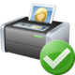
Independientemente de que quieras imprimir los reportes o no, es necesario que tengas una impresora instalada en el sistema operativo que estés utilizando, o en el equipo en donde se está ejecutando el programa, para poder tener una vista previa por pantalla.
No es necesario que la impresora esté conectada al equipo.
Sólo es necesario que esté instalado el controlador (driver) de una impresora.
Puede ser una impresora de red, una impresora real, una impresora genérica o simplemente una aplicación como Adobe Acrobat Writer u otro PDF Writer.

‍Los reportes se pueden ver por pantalla, imprimir o exportar hacia diferentes formatos

